2025- Год 80-летия Победы в Великой Отечественной войне
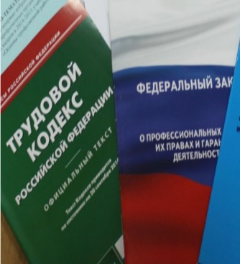Правовая инспекция труда Профсоюза | КАЛУЖСКАЯ ОБЛАСТНАЯ ОРГАНИЗАЦИЯ  ОБЩЕРОССИЙСКОГО ПРОФСОЮЗА ОБРАЗОВАНИЯ  https://www.eseur.ru/kaluga/  Информационный листок №8  Снижение бюрократической нагрузки на образовательные организации

Продолжается работа по снижению бюрократической нагрузки на образовательные организации и педагогов
Образовательная организация может не предоставлять госорганам, органам местного самоуправления и организациям информацию и документы при отсутствии оснований, предусмотренных законодательством.
Перечень документов, которые готовятся педагогами, определяют:
- Минпросвещения - в отношении не только основных общеобразовательных программ, но и программ среднего профобразования;
- Минобрнауки - при реализации программ бакалавриата, специалитета, магистратуры и аспирантуры (адъюнктуры);
- Минздрав по согласованию с Минобрнауки - при реализации программ ординатуры;
- Минкультуры по согласованию с Минобрнауки - в отношении программ ассистентуры-стажировки;
- федеральные госорганы - в отношении основных профессиональных образовательных программ в подведомственных организациях, осуществляющих подготовку кадров в интересах обороны и безопасности государства, обеспечения законности и правопорядка.
Допработу, не предусмотренную законом, нельзя возлагать на всех педагогов. Ранее запрет был установлен только для общеобразовательных организаций.
Федеральный закон от 8 августа 2024 г. N 328-ФЗ "О внесении изменений в статьи 29 и 47 Федерального закона "Об образовании в Российской Федерации"

Закон вступает в силу с 1 марта 2025 г.

Калужская областная организация Профсоюза работников народного образования и науки РФ

Тел.факс: 57-64-69, prokaluga40@mail.ru
Калуга, февраль, 2025
https://www.eseur.ru/kaluga/

